Конспект НОД 27 января - "Блокада Ленинграда"

(для детей подготовительной группы)

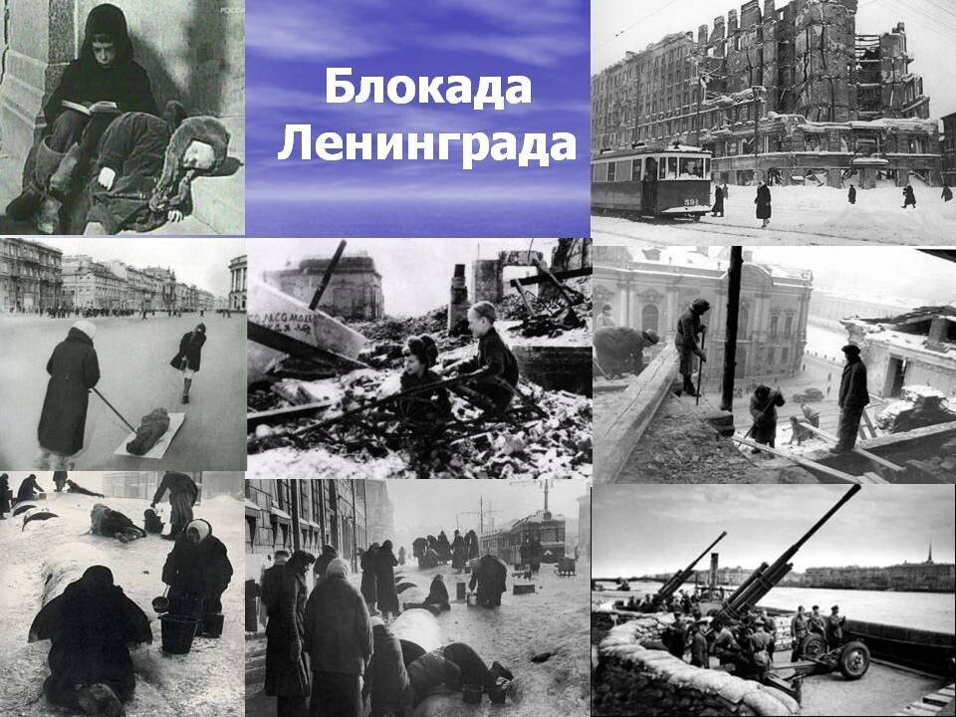

Провела воспитатель подг.гр :

Иванова З.К

27.01.2021г.

**Конспект НОД 27 января - "Блокада Ленинграда" для детей подготовительной группы**

**Цель:**обогатить знания детей о героическом прошлом нашего города - блокаде;

дать представления о тяжелых и героических днях в истории родного города; воспитывать патриотизм, уважение к истории своей страны.

**Интеграция образовательных областей**: «Речевое развитие», «Познавательное развитие», «Социально-коммуникативное развитие»

**Виды детской деятельности**: общение с взрослым, совместные игры со сверстниками, восприятие музыки, стихов, рассматривание картинок

**Интегрированные задачи:**

***Образовательные:***Закрепить знания детей о героической обороне Ленинграда. Расширять знания детей об истории родного города, о героизме людей, переживших блокаду используя ИКТ. Познакомить с творчеством ленинградских поэтов – блокадников

***Развивающие:***Закрепить навыки речевой, музыкальной и продуктивной деятельности на патриотическом материале; активно участвовать в диалоге с воспитателем. Развивать устную речь; активизировать в словаре детей: город – герой, добровольцы, монумент, мемориал

***Воспитательные:***Воспитывать любовь и гордость к родному городу, чувство благодарности и уважения к его защитникам. Учить видеть состояние города, воспитывать умение сочувствовать, сопереживать. Прививать уважительное отношение к пожилым жителям города.

Предварительная работа:

1. Рассматривание иллюстраций **блокадного Ленинграда;**

2. Заучивание стихов о **Блокаде;**

3. **Изготовление** поделок к выставке о **блокаде Ленинграда**;

4. Беседы с детьми;

5. Рассматривание военных наград .

6. Слушание военных песен..

**Материалы и оборудование**: песня *«***Ленинградцы***»* муз. И. Шварца, сл. В. Коростылева, презентации «Блокадный Ленинград», ноутбук, книги и иллюстрации по теме; запись песни «Священная война», муз. А. Александрова, сл. Лебедева – Кумача, Запись голоса Ю. Левитана объявление о начале войны»

***Ход занятия:***

(Звучит песня *«****Ленинградцы****»* муз. И. Шварца, сл. В. Коростылева)

***Воспитатель:*** Скажите, ребята, какое сегодня число?

**Дети** (27 января)

***Воспитатель:*** Ребята, а какой праздник отмечают 27 января? (День полного снятия Блокады Ленинграда). Много лет тому назад, когда нас с вами еще не было на свете,

22 июня 1941года фашисты напали на нашу страну.

(**Запись голоса Ю. Левитана объявление о начале войны»)**

Началась война, которая принесла много горя и разрушений. Враг был очень силен. Он разрушал города и села, убивал мирных людей. Очень скоро враг оказался рядом с городом Ленинград. Он хотел его завоевать, но город превратился в крепость. Улицы были перегорожены противотанковыми надолбами, оплетены колючей проволокой, все окна заклеивали бумагой, чтобы при обстрелах осколки стекла не смогли поранить людей. Враг окружил Ленинград со всех сторон

В сентябре 1941года над городом сомкнулось кольцо блокады длиною 900дней и ночей. В кольце блокады оказалось много жителей города, дети, женщины, старики.

- Ребята, а вы знаете, что означает слово блокада?

*(ответы детей)*

Давайте мы сейчас построим город из конструктора, встанем вокруг него и возьмемся за руки. Вот так стояли враги вокруг города со своим оружием. Для жителей Ленинграда блокада означала – смерть.

( *Звучит «Священная война» (стихи В. И. Лебедева-Кумача, музыка А. В. Александрова)*

В начале войны была написана эта песня, которая звала народ на борьбу.Это вой сирены, голод, холод, летящие с неба бомбы и обстрелы города днем и ночью.Люди жили в разрушенных от бомбежек домах, без света, тепла и еды.

Трудно было взрослым, но детям еще труднее. Они очень быстро поняли, что происходит: почему нет папы, почему мама часто плачет, почему постоянно хочется есть, почему по визгу сирены надо бежать в бомбоубежище.

Самым вкусным, сладким для них была не конфета, а крошечный кусочек хлеба.

*Чтение стихотворения* Ника Ефимова *«Я вспоминаю хлеб блокадных дней»*

"Я вспоминаю хлеб **блокадных лет**,

Который в детском доме нам давали.

Не из муки он был - из наших бед,

И что в него тогда только не клали!

Хлеб был с мякиною, макухой и ботвой,

С корой. Колючий так, что режет десна.

Тяжелый, горький - с хвоей, лебедой,

На праздник, очень редко - чистый просто. Дима Кузнецов.

Но самый сильный голод был, когда

Хлеб мы по два-три дня не получали.

Мы понимали, что война – это беда,

Но каждый **день** с надеждой хлеба ждали.

Не дни мы голодали, а года.

Хоть раз наесться досыта мечтали.

Кто видел, не забудет никогда,

Как с голоду детишки умирали"

Л. Хямелянина

Ребята, посмотрите на этот маленький кусочек черного хлеба. Практически это был единственным продуктом питания. Хлеб выдавали по карточкам. Норма 125 грамм.Блокадная карточка с суровой надписью: *«При утере не возобновляется»* Она была дороже всего. *(Показ иллюстраций на экране)*

*Дети пробуют хлеб*

Однако всю **блокаду** в городе работали детские сады, но находились они при больницах. Там детям давали не только хлеб, но и кашу из цветочной травы.

Взрослые в детских садах и больницах все делали, чтобы дети выжили, даже устраивали им праздники - Новый год, спортивные праздники.

Воспитатели где могли доставали игрушки для детей. Вот такие игрушки были в те тяжелые времена. *(Показ иллюстраций на экране)*

Дети постарше вместе со взрослыми встали на защиту любимого города Они дежурили и тушили зажигательные бомбы на чердаках, разгребали завалы после бомбежек, встали к станкам на военных заводах.

Многие были настолько малы, что не доставали до станков и для них были изготовлены маленькие скамеечки.

Главным подвигом юных жителей города была учеба. Работало несколько **ленинградских школ**. Они работали без перерыва даже в самые тяжелые зимние дни.

**Физкультминутка: «Ура!»** Раз, два, три, четыре *Руки в стороны и с силой к плечам.* Будем всех сильнее в мире.

Будем мир мы защищать, *Поднимают прямые руки и скрещивают* Будем маму обнимать. *над головой.* На носочки встанем, *Поднимаются на носочках.* Солнышко достанем. До пяти считаем, *Приседают пять раз.*

Дружно приседаем. Ура! *Кричат, подняв руки вверх.*

Ярким примером отваги ленинградцев было спасение зоопарка. Он проработал всю блокаду, был закрыт только несколько месяцев. Нечеловеческими усилиями сотрудниками зоосада были спасены многие животные.

Лишь только одна дорога связывала блокадный город с большой землей- шла она по воде, а с наступлением холодов по тонкому льду Ладожского озера.

Эта дорога спасла от смерти многих ленинградцев. Поэтому ее назвали Дорогой жизни»

По этой дороге смогли эвакуировать часть населения, в первую очередь детей и женщин.

*(Показ видеоматериала мультфильм «Блокада Ленинграда»)*

«Дорогой жизни шел к нам хлеб

Дорогой жизни многих к многим

Еще не знают на земле

Страшней и радостней дороги.»

Не жалея себя, шоферы ремонтировали машины и везли хлеб в город, умирающим от голода и холода жителям.

Ленинградцы не сдавались, они выстояли. А наши солдаты делали все возможное, чтобы освободить город.

И наконец, наступил **день** великого ликования - **27января 1944года**.

Радио объявило: *«Город****Ленинград освобожден от вражеской блокады****»*

Чтение Стихотворение *«Такого дня не видел****Ленинград****»*

Такого дня не видел **Ленинград**! Лена Антонова

Нет, радости подобной не бывало…

Казалось, что все небо грохотало,

Приветствуя великое начало

Весны, уже не знающей преград.

Гремел неумолкаемо салют

Из боевых прославленных орудий,

Смеялись, пели, обнимались люди *(В. Рождественский)*

Отшумели тяжелые бои. Многие здания были разрушены. Город стал залечивать раны, отстраивать и восстанавливать то, что разбомбил враг.

Подвиг, совершенный в годы блокады, навсегда останется в памяти народа.Память о погибших в названиях улиц и площадей города, в величественных монументах и мемориальных комплексах.

На месте, где было прорвано кольцо блокады, установлен памятник, который называется *«Разорванное кольцо»*

Священное место, для каждого ленинградца - Пискаревское мемориальное кладбище. В годы войны и блокады оно стало одним из основных мест захоронения умерших жителей.

На Пискаревском кладбище горит вечный огонь.

*Показать детям медаль*.

За мужество и героизм город **Ленинград получил звание***«Город-герой»*

Давайте почтим память людей, погибших в этой страшной войне минутой молчания.

Минута молчания

Наше занятие закончилось. Мы говорим спасибо всем, кто отстоял этот город. За наше мирное небо, за наше счастливое детство.

Память о них мы сохраним в наших сердцах.

Воспитатель: -Ребята за чем говорить о **блокаде**?

*(ответы детей)*

Как можно почтить память людей?

*(ответы детей)*

Есть те, у кого бабушка или дедушка пережили **Блокаду Ленинграда**?

*(ответы детей)*

Ребята что нового вы узнали на **занятие**?

*(ответы детей)*

Что вам запомнилось больше всего?

*(ответы детей)*

Воспитатель: -Ребята вы молодцы, можете быть свободны, до новых встреч!

